人民日报丨“前辈+朋辈””周周讲“，东华大学党史学习教育出”高招儿“
人民日报客户端上海频道姜泓冰 高坤 张也2021-03-21 17:12浏览量3.2万
“伟大的抗美援朝精神跨越时空、历久弥新，必须永续传承、世代发扬……”3月19日下午，东华大学延安路校区，一场以“为有牺牲多壮志，敢叫日月换新天——中国人民志愿军九兵团入朝参战第二次战役（冰血长津湖）亲历记”为主题的“周周讲”，让300多名青年学生听得热血沸腾。讲台上，娓娓道来的是满头银发的抗美援朝老战士刘谦桢。回忆起71年前那段难忘岁月，88岁的他依然难掩激情。
今年是中国共产党成立100周年，东华大学抓住育人时机，把红色故事、红色人物作为”周周讲“的重要内容，纳入学校党史学习教育部署。通过“周周讲”这一品牌活动，撬动思想政治教育大能量，将党史学习深度融入德智体美劳全面发展的人才培养过程中，鼓励青年学生在学党史中强信念，在悟新知后必躬行。
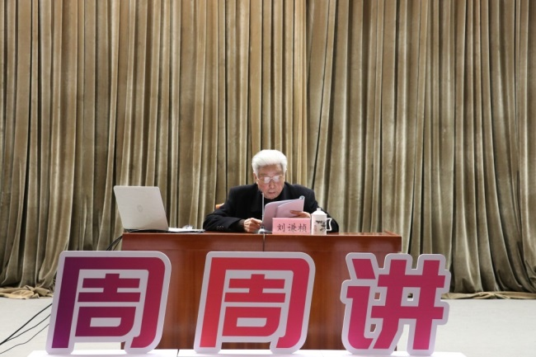
抗美援朝老战士刘谦桢做客东华大学“周周讲”活动
“现场听到抗美援朝老兵讲述那段战火纷飞的岁月，让我激情澎湃，更加深刻地认识到党带领人民走过的百年伟大艰辛历程，没有共产党就没有现在的幸福美好生活。激励我以更加饱满的热情投身报效祖国的实践中。”东华大学研究生支教团成员唐琪琪这样说。
如何用学生喜欢听的话语、喜闻乐见的形式，把百年红色故事讲到大学生心坎上？为了破解党史学习教育中这一难题，除了邀请革命前辈走进校园，东华大学还组织发起“百名团支书讲团课”主题活动，征集百名基层团支部书记、团干部讲百堂团课，通过微团课、微直播等贴近学生实际的形式，让学生讲给学生听，以朋辈教育带动青年学生学好、学深、学透党史，掀起学习党史热潮。
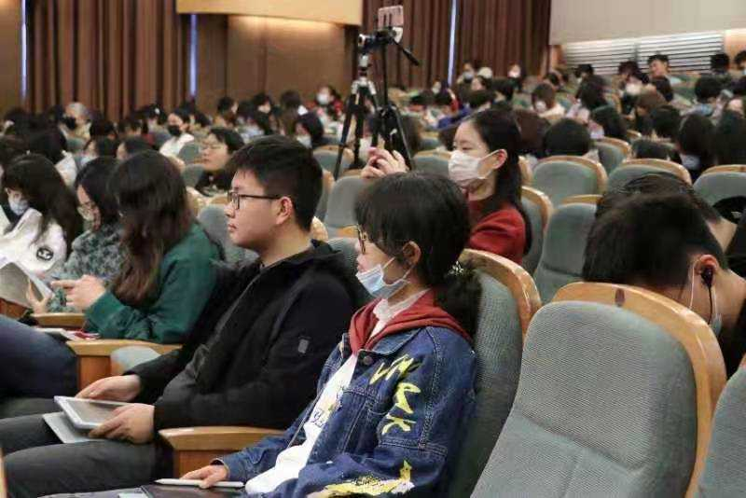
”周周学“现场，同学们在认真聆听
“101年前，八位平均年龄仅24岁的青年在上海渔阳里成立了中国第一个社会主义青年团——上海社会主义青年团，开启了一代青年救国救民的探索；百年后的今天，薪火依旧在传承……”这是东华大学马克思主义学院研究生、上海市“十佳潜力团支书”董沁仪开讲微团课的内容。
为什么会选取渔阳里的故事作为团课素材？原来，去年“五四”，董沁仪就曾在渔阳里现场为同学们直播讲述这条百年红色弄堂的前世今生，前不久，在学校“周周讲”活动中，她又听到上海市中共党史学会副秘书长俞敏老师讲述他父亲俞秀松参与创建中国共产党和中国共产主义青年团的故事。“小小的渔阳里，背后有这么多英雄故事！我特别希望能够更加深入地了解这里，并将发生在渔阳里的革命故事讲给更多的团员青年听，让红色薪火继续传承下去。”
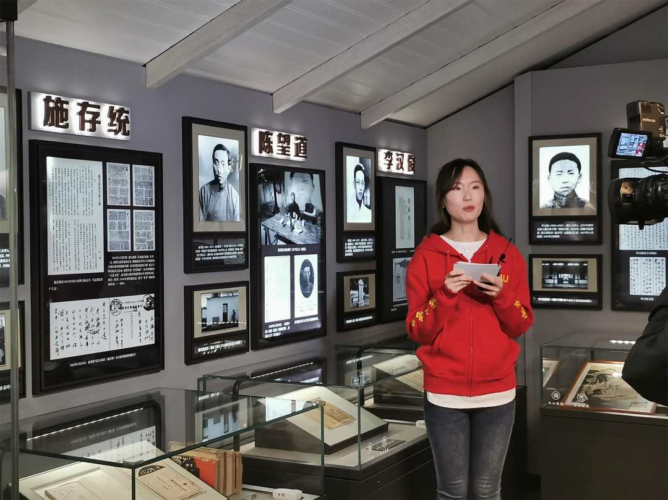
董沁仪参与纪念五四运动101周年渔阳里云直播。 本文图片均由东华大学提供
据介绍，随着党史学习教育的不断深入，近期东华大学将邀请松江老兵讲故事宣讲团成员走进“周周讲”，组织更多的优秀团支书走上讲台、直播间，向同学们叙说党的百年历程。通过用好“前辈+朋辈”力量，让中国共产党风雨兼程的百年奋斗史浸润学生内心，化为成长奋进的实践行动，让红色基因代代相传。
责任编辑：姜泓冰
新闻链接：https://wap.peopleapp.com/article/6160024/6064605

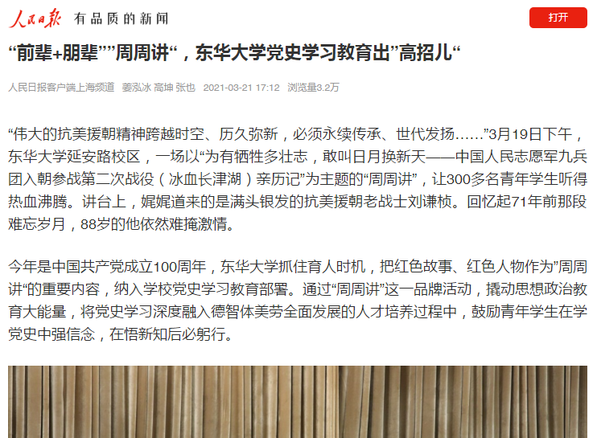

光明日报丨以党史“大餐”浸润青年心灵 ——东华大学用好“前辈+朋辈”力量
光明日报客户端光明日报全媒体记者 任鹏 通讯员 高坤 张也03-20 20:12:21
“伟大抗美援朝精神跨越时空、历久弥新，必须永续传承、世代发扬……”3月19日，东华大学延安路校区，一场以“为有牺牲多壮志，敢叫日月换新天——中国人民志愿军九兵团入朝参战第二次战役（冰血长津湖）亲历记”为主题的“周周讲”，让300余名青年学生听得热血沸腾。讲台上，满头银发的抗美援朝老战士刘谦桢，回忆起71年前的那段难忘岁月娓娓道来，已是88岁高龄的他依然难掩激情。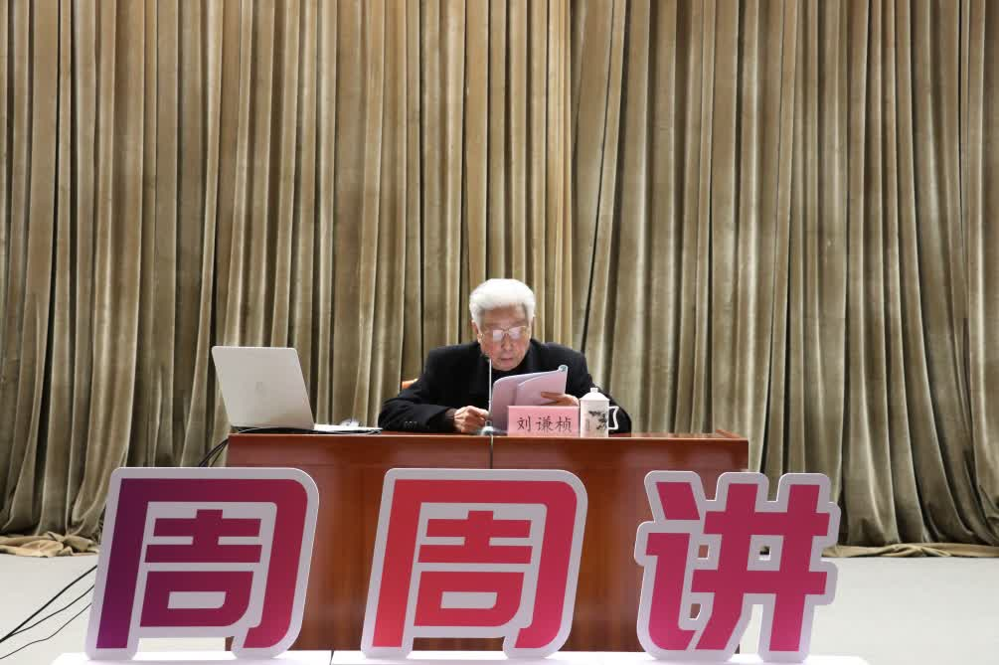
“现场听到抗美援朝老兵讲述那段战火纷飞的岁月，让我激情澎湃，更加深刻地认识到党带领人民走过的百年伟大艰辛历程，没有共产党就没有现在的幸福美好生活。激励我以更加饱满的热情投身报效祖国的实践中。”听完讲座后，东华大学研究生支教团成员唐琪琪激动地说。
今年是中国共产党成立100周年，东华大学充分抓住育人时机，把红色故事、红色人物作为“周周讲”的重要内容，纳入学校党史学习教育部署安排中，以“周周讲”这一品牌活动，“撬动”思想政治教育大能量，将党史学习深度融入德智体美劳全面发展的人才培养过程中，鼓励青年学生在学党史中强信念，在悟新知后必躬行。
如何用学生喜欢听的话语、喜闻乐见的形式，把百年红色故事讲到大学生心坎上？这是党史学习教育中的一重要课题。为破解这一难题，除了邀请革命前辈走进校园，东华大学还组织发起“百名团支书讲团课”主题活动，征集百名基层团支部书记和团干部讲百堂团课，通过微团课、微直播等贴近学生实际的形式，让学生讲给学生听，以朋辈教育带动青年学生党史学习教育入脑入心入行，引领大学生学好党史、学深党史、学透党史，传承党的红色基因，在青年学子中掀起学习党史热潮。
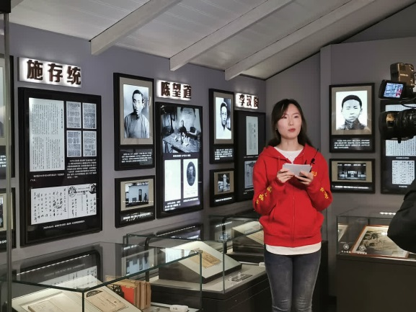
“101年前，八位平均年龄仅24岁左右的青年在渔阳里成立了中国第一个社会主义青年团——上海社会主义青年团，开启了一代青年救国救民的探索；百年后的今天，薪火依旧在传承……”东华大学马克思主义学院研究生、上海市“十佳潜力团支书”董沁仪将向青年大学生开讲微团课。
当谈到为什么会选取渔阳里的故事作为团课素材时，她深有感触地说，“去年五四时，我有幸能以直播的形式在渔阳里现场为同学们讲述了这条百年红色弄堂的前世今生，前不久在'周周讲'的讲台上我又听到了上海市中共党史学会副秘书长俞敏老师讲述了他父亲俞秀松参与创建中国共产党和中国共产主义青年团的故事。小小的渔阳里，背后有这么多英雄故事，我特别希望能够更加深入地了解这里，并且将发生在渔阳里的革命故事讲给更多的团员青年听，让红色薪火继续传承下去。”
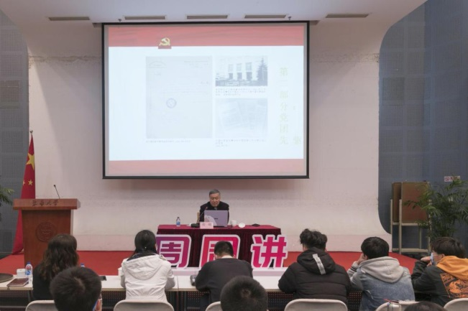
据悉，随着党史学习教育的不断深入，东华大学还将邀请松江老兵讲故事宣讲团成员走进“周周讲”，组织更多的优秀团支书走上讲台、直播间，向青年学生叙说党的百年历程。一个个真实的故事传播着新时代优秀党员的感人事迹，历史厚重的红色遗迹透射出革命精神和报国情怀……通过用好“前辈+朋辈”力量，努力让风雨兼程的百年奋斗史浸润学生内心，化为成长奋进的实践行动。
（光明日报全媒体记者任鹏通讯员高坤张也）
新闻链接：
https://wap.gmdaily.cn/article/6c22cfceb022425cb63e7cef0bdcb9f4
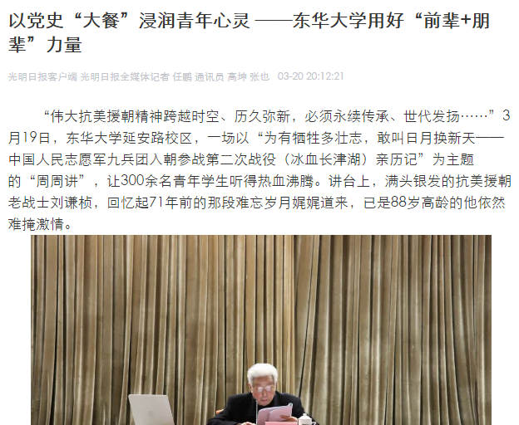

中国新闻网丨让红色基因代代相传
东华大学用好“前辈+朋辈”力量以党史“大餐”浸润青年心灵
2021年03月21日 20:52 来源：中新网上海
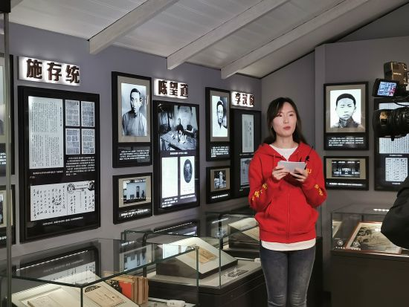
中新网上海新闻3月21日电 (高坤 张也 许婧)“伟大抗美援朝精神跨越时空、历久弥新，必须永续传承、世代发扬…”3月19日下午的东华大学延安路校区，一场以“为有牺牲多壮志，敢叫日月换新天——中国人民志愿军九兵团入朝参战第二次战役(冰血长津湖)亲历记”为主题的“周周讲”，让300余名青年学生听得热血沸腾。讲台上，娓娓道来的是满头银发的抗美援朝老战士刘谦桢，回忆起71年前的那段难忘岁月，已是88岁高龄的他依然难掩激情。
今年是中国共产党成立100周年，在这一历史时刻，东华大学充分抓住育人时机，把红色故事、红色人物作为”周周讲“的重要内容，纳入学校党史学习教育部署安排中，以“周周讲”这一品牌活动，“撬动”思想政治教育大能量，将党史学习深度融入德智体美劳全面发展的人才培养过程中，鼓励青年学生在学党史中强信念，在悟新知后必躬行。
“现场听到抗美援朝老兵讲述那段战火纷飞的岁月，让我激情澎湃，更加深刻地认识到党带领人民走过的百年伟大艰辛历程，没有共产党就没有现在的幸福美好生活。激励我以更加饱满的热情投身报效祖国的实践中。”听完讲座后，东华大学研究生支教团成员唐琪琪激动地说。
如何用学生喜欢听的话语、喜闻乐见的形式，把百年红色故事讲到大学生心坎上？这是党史学习教育中的一重要课题。为破解这一难题，除了邀请革命前辈走进校园，东华大学还组织发起“百名团支书讲团课”主题活动，征集百名基层团支部书记和团干部讲百堂团课，通过微团课、微直播等贴近学生实际的形式，让学生讲给学生听，以朋辈教育带动青年学生党史学习教育入脑入心入行，引领大学生学好党史、学深党史、学透党史，传承党的红色基因，在青年学子中掀起学习党史热潮。
“101年前，八位平均年龄仅24岁左右的青年在渔阳里成立了中国第一个社会主义青年团——上海社会主义青年团，开启了一代青年救国救民的探索；百年后的今天，薪火依旧在传承……”东华大学马克思主义学院研究生、上海市“十佳潜力团支书”董沁仪将向青年大学生开讲微团课。
当谈到为什么会选取渔阳里的故事作为团课素材时，她深有感触地说，“去年五四时，我有幸能以直播的形式在渔阳里现场为同学们讲述了这条百年红色弄堂的前世今生，前不久在周周讲的讲台上我又听到了上海市中共党史学会副秘书长俞敏老师讲述了他父亲俞秀松参与创建中国共产党和中国共产主义青年团的故事。小小的渔阳里，背后有这么多英雄故事，我特别希望能够更加深入地了解这里，并且将发生在渔阳里的革命故事讲给更多的团员青年听，让红色薪火继续传承下去。”
随着党史学习教育的不断深入，学校还将邀请松江老兵讲故事宣讲团成员走进“周周讲”，组织更多的优秀团支书走上讲台、直播间，向青年学生叙说党的百年历程。一个个真实的故事传播着新时代优秀党员的感人事迹，历史厚重的红色遗迹透射出革命精神和报国情怀……通过用好“前辈+朋辈”力量，努力让风雨兼程的百年奋斗史浸润学生内心，化为成长奋进的实践行动，让红色基因代代相传。(完)
新闻链接：
http://www.sh.chinanews.com/dangjian/2021-03-21/85679.shtml
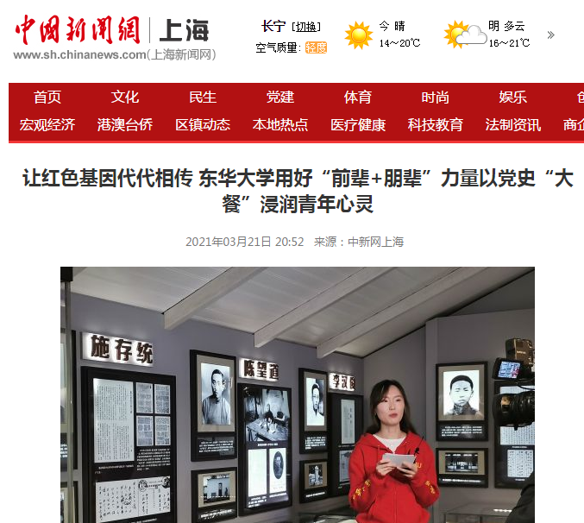

东方网丨抗美援朝老战士为大学生讲述“冰血长津湖” 党史“大餐”浸润青年心灵
2021-03-20 14:38:45 作者：傅文婧 来源:东方网 选稿：华迎
东方网记者傅文婧3月20日报道：“伟大抗美援朝精神跨越时空、历久弥新，必须永续传承、世代发扬……”3月19日下午，一场以“为有牺牲多壮志，敢叫日月换新天——中国人民志愿军九兵团入朝参战第二次战役（冰血长津湖）亲历记”为主题的“周周讲”，让300余名东华大学学子听得热血沸腾。讲台上，娓娓道来的是满头银发的抗美援朝老战士刘谦桢，回忆起71年前的那段难忘岁月，已是88岁高龄的他依然难掩激情。
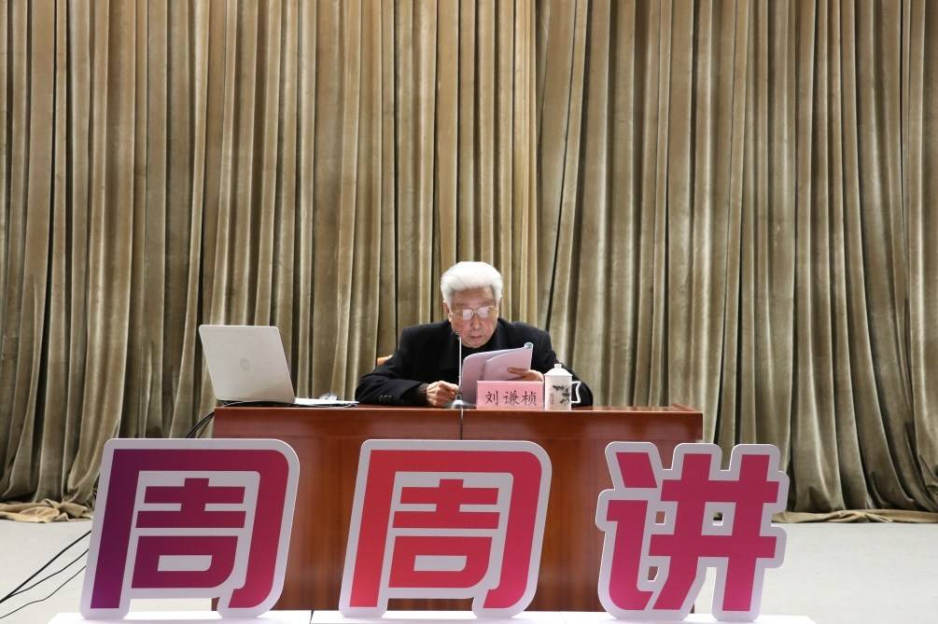
抗美援朝老战士刘谦桢做客东华大学
今年是中国共产党成立100周年，在这一历史时刻，东华大学充分抓住育人时机，把红色故事、红色人物作为”周周讲“的重要内容，纳入学校党史学习教育部署安排中，以“周周讲”这一品牌活动，“撬动”思想政治教育大能量，将党史学习深度融入德智体美劳全面发展的人才培养过程中，鼓励青年学生在学党史中强信念，在悟新知后必躬行。
“现场听到抗美援朝老兵讲述那段战火纷飞的岁月，让我激情澎湃，更加深刻地认识到党带领人民走过的百年伟大艰辛历程，没有共产党就没有现在的幸福美好生活。激励我以更加饱满的热情投身报效祖国的实践中。”听完讲座后，东华大学研究生支教团成员唐琪琪激动地说。
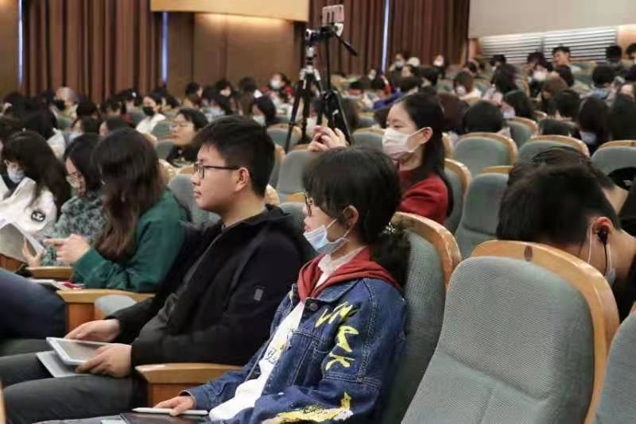
讲座现场学生认真聆听
如何用学生喜欢听的话语、喜闻乐见的形式，把百年红色故事讲到大学生心坎上？这是党史学习教育中的一重要课题。为破解这一难题，除了邀请革命前辈走进校园，东华大学还组织发起“百名团支书讲团课”主题活动，征集百名基层团支部书记和团干部讲百堂团课，通过微团课、微直播等贴近学生实际的形式，让学生讲给学生听，以朋辈教育带动青年学生党史学习教育入脑入心入行，引领大学生学好党史、学深党史、学透党史，传承党的红色基因，在青年学子中掀起学习党史热潮。
“101年前，八位平均年龄仅24岁左右的青年在渔阳里成立了中国第一个社会主义青年团——上海社会主义青年团，开启了一代青年救国救民的探索；百年后的今天，薪火依旧在传承……”东华大学马克思主义学院研究生、上海市“十佳潜力团支书”董沁仪将向青年大学生开讲微团课。
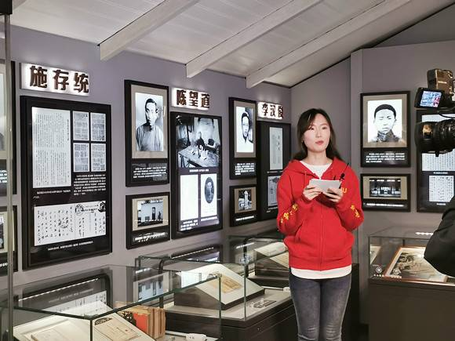
董沁仪参与纪念五四运动101周年渔阳里云直播
当谈到为什么会选取渔阳里的故事作为团课素材时，她深有感触地说：“去年五四时，我有幸能以直播的形式在渔阳里现场为同学们讲述了这条百年红色弄堂的前世今生，前不久在周周讲的讲台上我又听到了上海市中共党史学会副秘书长俞敏老师讲述了他父亲俞秀松参与创建中国共产党和中国共产主义青年团的故事。小小的渔阳里，背后有这么多英雄故事，我特别希望能够更加深入地了解这里，并且将发生在渔阳里的革命故事讲给更多的团员青年听，让红色薪火继续传承下去。”
随着党史学习教育的不断深入，学校还将邀请松江老兵讲故事宣讲团成员走进“周周讲”，组织更多的优秀团支书走上讲台、直播间，向青年学生叙说党的百年历程。一个个真实的故事传播着新时代优秀党员的感人事迹，历史厚重的红色遗迹透射出革命精神和报国情怀……通过用好“前辈+朋辈”力量，努力让风雨兼程的百年奋斗史浸润学生内心，化为成长奋进的实践行动，让红色基因代代相传。
新闻链接：
https://n.021east.com/pnews/1616222166013241
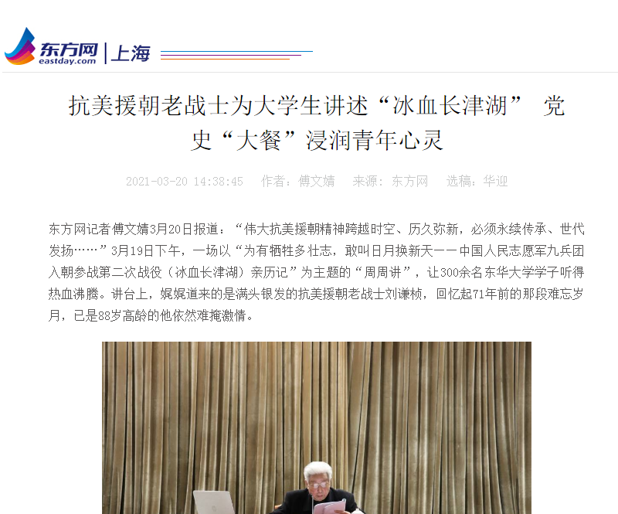

上海教育电视台丨邀请革命前辈走进校园 东华以党史“大餐”浸润青年心灵
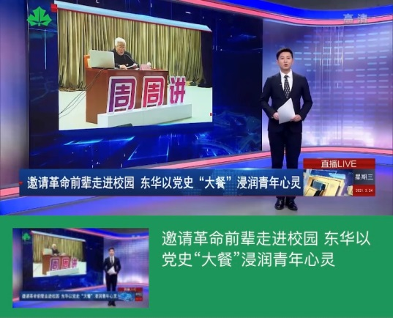
新闻链接：
http://www.setv.sh.cn/v/vod/C37904087.htm

第一教育丨用好“前辈+朋辈”力量 东华大学以党史“大餐”浸润青年心灵
第一教育 2021-03-20 15:19:14
记者 | 潘晨聪
通讯员 | 高坤、张也
“伟大抗美援朝精神跨越时空、历久弥新，必须永续传承、世代发扬…”3月19日下午的东华大学延安路校区，一场以“为有牺牲多壮志，敢叫日月换新天——中国人民志愿军九兵团入朝参战第二次战役（冰血长津湖）亲历记”为主题的“周周讲”，让300余名青年学生听得热血沸腾。讲台上，娓娓道来的是满头银发的抗美援朝老战士刘谦桢，回忆起71年前的那段难忘岁月，已是88岁高龄的他依然难掩激情。
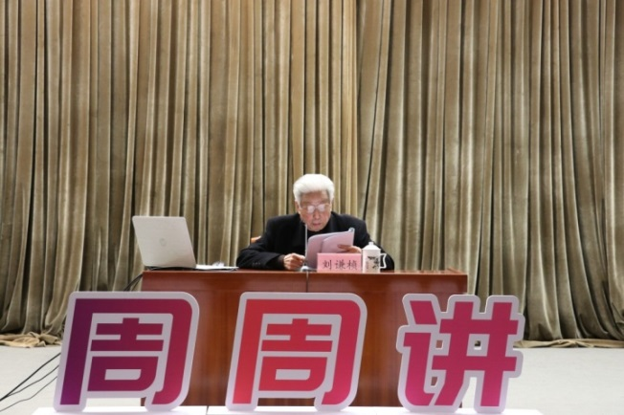
抗美援朝老战士刘谦桢做客“周周讲”
今年是中国共产党成立100周年，在这一历史时刻，东华大学充分抓住育人时机，把红色故事、红色人物作为”周周讲“的重要内容，纳入学校党史学习教育部署安排中，以“周周讲”这一品牌活动，“撬动”思想政治教育大能量，将党史学习深度融入德智体美劳全面发展的人才培养过程中，鼓励青年学生在学党史中强信念，在悟新知后必躬行。
“现场听到抗美援朝老兵讲述那段战火纷飞的岁月，让我激情澎湃，更加深刻地认识到党带领人民走过的百年伟大艰辛历程，没有共产党就没有现在的幸福美好生活。激励我以更加饱满的热情投身报效祖国的实践中。”听完讲座后，东华大学研究生支教团成员唐琪琪激动地说。
如何用学生喜欢听的话语、喜闻乐见的形式，把百年红色故事讲到大学生心坎上？这是党史学习教育中的一重要课题。为破解这一难题，除了邀请革命前辈走进校园，东华大学还组织发起“百名团支书讲团课”主题活动，征集百名基层团支部书记和团干部讲百堂团课，通过微团课、微直播等贴近学生实际的形式，让学生讲给学生听，以朋辈教育带动青年学生党史学习教育入脑入心入行，引领大学生学好党史、学深党史、学透党史，传承党的红色基因，在青年学子中掀起学习党史热潮。
“101年前，八位平均年龄仅24岁左右的青年在渔阳里成立了中国第一个社会主义青年团——上海社会主义青年团，开启了一代青年救国救民的探索；百年后的今天，薪火依旧在传承……”东华大学马克思主义学院研究生、上海市“十佳潜力团支书”董沁仪将向青年大学生开讲微团课。
当谈到为什么会选取渔阳里的故事作为团课素材时，她深有感触地说，“去年五四时，我有幸能以直播的形式在渔阳里现场为同学们讲述了这条百年红色弄堂的前世今生，前不久在周周讲的讲台上我又听到了上海市中共党史学会副秘书长俞敏老师讲述了他父亲俞秀松参与创建中国共产党和中国共产主义青年团的故事。小小的渔阳里，背后有这么多英雄故事，我特别希望能够更加深入地了解这里，并且将发生在渔阳里的革命故事讲给更多的团员青年听，让红色薪火继续传承下去。”
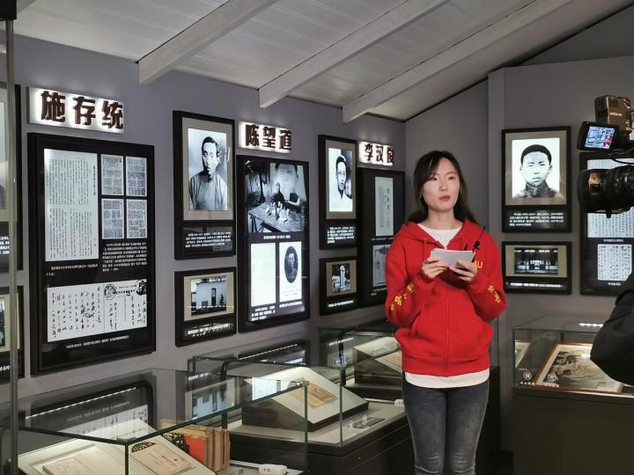
董沁仪参与纪念五四运动101周年渔阳里云直播
随着党史学习教育的不断深入，学校还将邀请松江老兵讲故事宣讲团成员走进“周周讲”，组织更多的优秀团支书走上讲台、直播间，向青年学生叙说党的百年历程。一个个真实的故事传播着新时代优秀党员的感人事迹，历史厚重的红色遗迹透射出革命精神和报国情怀……通过用好“前辈+朋辈”力量，努力让风雨兼程的百年奋斗史浸润学生内心，化为成长奋进的实践行动，让红色基因代代相传。
(作者：潘晨聪 高坤 张也 编辑：姜雪梅)
新闻链接：https://h5.newaircloud.com/detailArticle/15559815_30597_dyjy.html?app=1&source=1
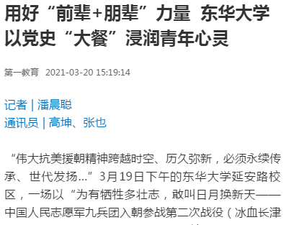

青年报丨发挥“前辈+朋辈”力量，沪上高校以党史“大餐”浸润青年心灵
2021-03-20青年
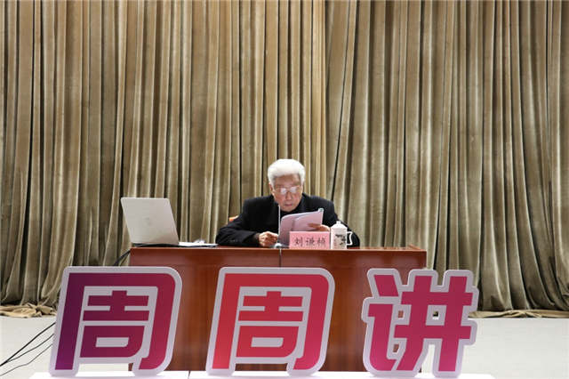
青年报·青春上海记者 杨力佳 通讯员 高坤 张也
“伟大抗美援朝精神跨越时空、历久弥新，必须永续传承、世代发扬……”3月19日下午，在东华大学延安路校区，一场以“为有牺牲多壮志，敢叫日月换新天——中国人民志愿军九兵团入朝参战第二次战役（冰血长津湖）亲历记”为主题的“周周讲”，让300余名青年学生听得热血沸腾。讲台上，娓娓道来的是满头银发的抗美援朝老战士刘谦桢，回忆起71年前的那段难忘岁月，已是88岁高龄的他依然难掩激情。
今年是中国共产党成立100周年，在这一历史时刻，东华大学充分抓住育人时机，把红色故事、红色人物作为”周周讲“的重要内容，纳入学校党史学习教育部署安排中，以“周周讲”这一品牌活动，“撬动”思想政治教育大能量，将党史学习深度融入德智体美劳全面发展的人才培养过程中，鼓励青年学生在学党史中强信念，在悟新知后必躬行。
“现场听到抗美援朝老兵讲述那段战火纷飞的岁月，让我激情澎湃，更加深刻地认识到党带领人民走过的百年伟大艰辛历程，没有共产党就没有现在的幸福美好生活。激励我以更加饱满的热情投身报效祖国的实践中。”听完讲座后，东华大学研究生支教团成员唐琪琪激动地说。
如何用学生喜欢听的话语、喜闻乐见的形式，把百年红色故事讲到大学生心坎上？这是党史学习教育中的一重要课题。为破解这一难题，除了邀请革命前辈走进校园，东华大学还组织发起“百名团支书讲团课”主题活动，征集百名基层团支部书记和团干部讲百堂团课，通过微团课、微直播等贴近学生实际的形式，让学生讲给学生听，以朋辈教育带动青年学生党史学习教育入脑入心入行，引领大学生学好党史、学深党史、学透党史，传承党的红色基因，在青年学子中掀起学习党史热潮。
“101年前，八位平均年龄仅24岁左右的青年在渔阳里成立了中国第一个社会主义青年团——上海社会主义青年团，开启了一代青年救国救民的探索；百年后的今天，薪火依旧在传承……”东华大学马克思主义学院研究生、上海市“十佳潜力团支书”董沁仪将向青年大学生开讲微团课。
当谈到为什么会选取渔阳里的故事作为团课素材时，她深有感触地说：“去年五四时，我有幸能以直播的形式在渔阳里现场为同学们讲述了这条百年红色弄堂的前世今生，前不久在周周讲的讲台上我又听到了上海市中共党史学会副秘书长俞敏老师讲述了他父亲俞秀松参与创建中国共产党和中国共产主义青年团的故事。小小的渔阳里，背后有这么多英雄故事，我特别希望能够更加深入地了解这里，并且将发生在渔阳里的革命故事讲给更多的团员青年听，让红色薪火继续传承下去。”
​青年报·青春上海记者 杨力佳 通讯员 高坤 张也
编辑:陆天逸
来源:青春上海News—24小时青年报
新闻链接：
http://www.why.com.cn/wx/article/2021/03/20/16162317921053360562.html
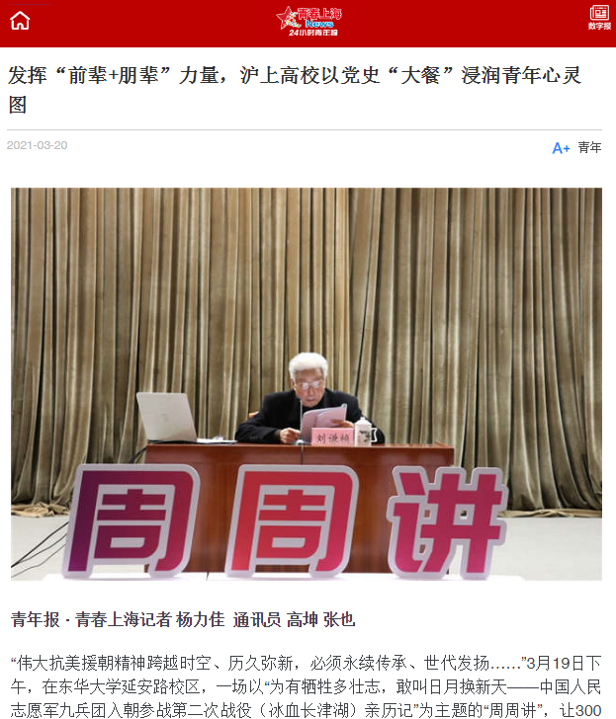

上海科技报丨东华大学以党史“大餐”浸润青年心灵 让红色基因代代相传
2021年03月20日
作者：陶婷婷 高坤 张也
“伟大抗美援朝精神跨越时空、历久弥新，必须永续传承、世代发扬…”3月19日下午的东华大学延安路校区，一场以“为有牺牲多壮志，敢叫日月换新天——中国人民志愿军九兵团入朝参战第二次战役（冰血长津湖）亲历记”为主题的“周周讲”，让300余名青年学生听得热血沸腾。讲台上，娓娓道来的是满头银发的抗美援朝老战士刘谦桢，回忆起71年前的那段难忘岁月，已是88岁高龄的他依然难掩激情。
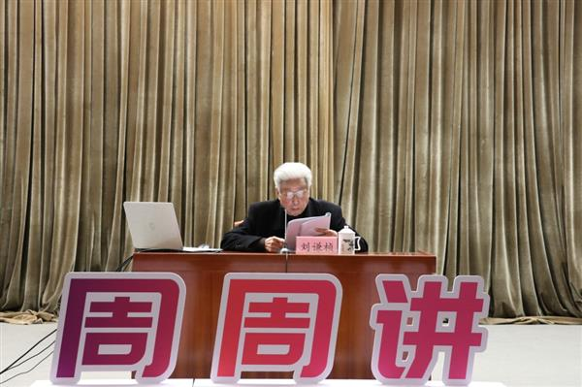
抗美援朝老战士刘谦桢做客“周周讲”
今年是中国共产党成立100周年，在这一历史时刻，东华大学充分抓住育人时机，把红色故事、红色人物作为”周周讲“的重要内容，纳入学校党史学习教育部署安排中，以“周周讲”这一品牌活动，“撬动”思想政治教育大能量，将党史学习深度融入德智体美劳全面发展的人才培养过程中，鼓励青年学生在学党史中强信念，在悟新知后必躬行。
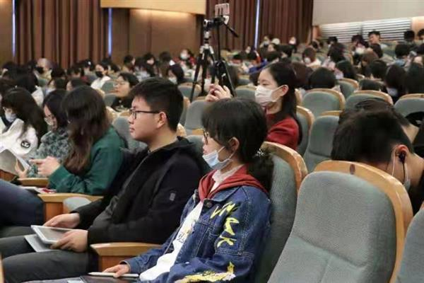
学生在台下认真聆听
“现场听到抗美援朝老兵讲述那段战火纷飞的岁月，让我激情澎湃，更加深刻地认识到党带领人民走过的百年伟大艰辛历程，没有共产党就没有现在的幸福美好生活。激励我以更加饱满的热情投身报效祖国的实践中。”听完讲座后，东华大学研究生支教团成员唐琪琪激动地说。
如何用学生喜欢听的话语、喜闻乐见的形式，把百年红色故事讲到大学生心坎上？这是党史学习教育中的一重要课题。为破解这一难题，除了邀请革命前辈走进校园，东华大学还组织发起“百名团支书讲团课”主题活动，征集百名基层团支部书记和团干部讲百堂团课，通过微团课、微直播等贴近学生实际的形式，让学生讲给学生听，以朋辈教育带动青年学生党史学习教育入脑入心入行，引领大学生学好党史、学深党史、学透党史，传承党的红色基因，在青年学子中掀起学习党史热潮。
“101年前，八位平均年龄仅24岁左右的青年在渔阳里成立了中国第一个社会主义青年团——上海社会主义青年团，开启了一代青年救国救民的探索；百年后的今天，薪火依旧在传承……”东华大学马克思主义学院研究生、上海市“十佳潜力团支书”董沁仪将向青年大学生开讲微团课。
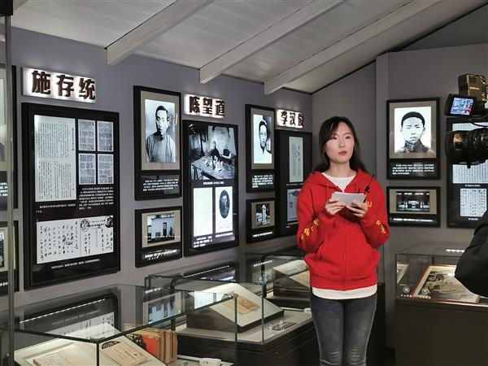
董沁仪参与纪念五四运动101周年渔阳里云直播
当谈到为什么会选取渔阳里的故事作为团课素材时，她深有感触地说，“去年五四时，我有幸能以直播的形式在渔阳里现场为同学们讲述了这条百年红色弄堂的前世今生，前不久在周周讲的讲台上我又听到了上海市中共党史学会副秘书长俞敏老师讲述了他父亲俞秀松参与创建中国共产党和中国共产主义青年团的故事。小小的渔阳里，背后有这么多英雄故事，我特别希望能够更加深入地了解这里，并且将发生在渔阳里的革命故事讲给更多的团员青年听，让红色薪火继续传承下去。”
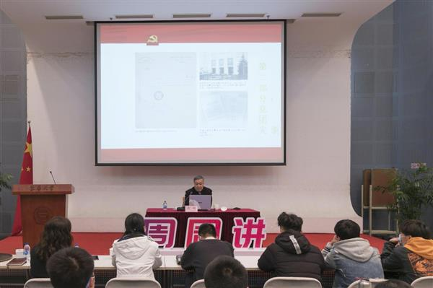
俞敏为青年学子讲述“俞秀松与党团创建”主题讲座
随着党史学习教育的不断深入，学校还将邀请松江老兵讲故事宣讲团成员走进“周周讲”，组织更多的优秀团支书走上讲台、直播间，向青年学生叙说党的百年历程。一个个真实的故事传播着新时代优秀党员的感人事迹，历史厚重的红色遗迹透射出革命精神和报国情怀……通过用好“前辈+朋辈”力量，努力让风雨兼程的百年奋斗史浸润学生内心，化为成长奋进的实践行动，让红色基因代代相传。
新闻链接：
http://www.duob.cn/content.html?id=215169
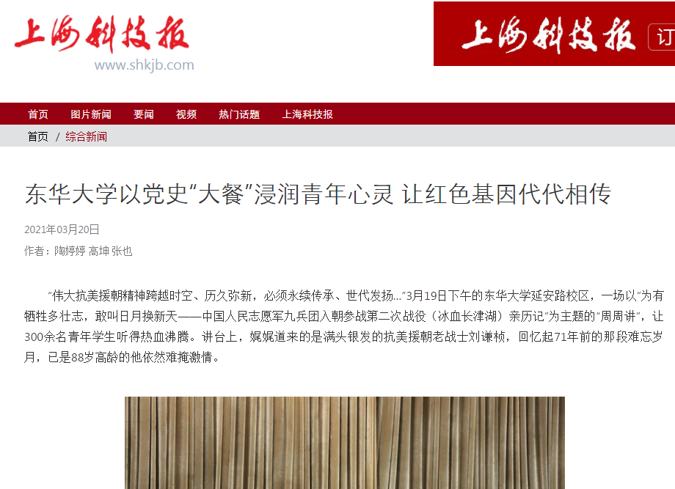

劳动报丨用好“前辈+朋辈”力量，东华大学以党史“大餐”浸润青年心灵
来源：劳动观察
作者：郭娜2021-03-21 11:24
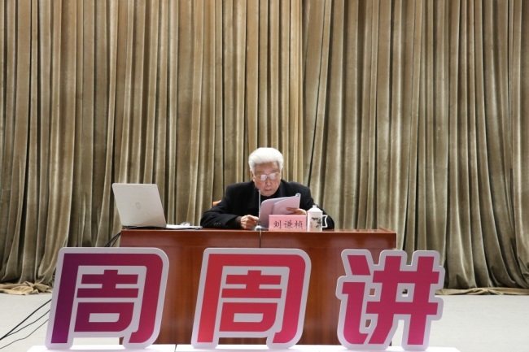
如何用学生喜欢听的话语、喜闻乐见的形式，把百年红色故事讲到大学生心坎上？东华大学用好“前辈+朋辈”力量。
“伟大抗美援朝精神跨越时空、历久弥新，必须永续传承、世代发扬…”日前，一场以“为有牺牲多壮志，敢叫日月换新天——中国人民志愿军九兵团入朝参战第二次战役（冰血长津湖）亲历记”为主题的“周周讲”在东华大学举行，让300余名青年学生听得热血沸腾。讲台上，娓娓道来的是满头银发的抗美援朝老战士刘谦桢，回忆起71年前的那段难忘岁月，已是88岁高龄的他依然难掩激情。
今年是中国共产党成立100周年。东华大学把红色故事、红色人物作为”周周讲“的重要内容，纳入学校党史学习教育部署安排中，以“周周讲”这一品牌活动，“撬动”思想政治教育大能量，将党史学习深度融入德智体美劳全面发展的人才培养过程中，鼓励青年学生在学党史中强信念，在悟新知后必躬行。
如何用学生喜欢听的话语、喜闻乐见的形式，把百年红色故事讲到大学生心坎上？这是党史学习教育中的一重要课题。为破解这一难题，除了邀请革命前辈走进校园，东华大学还组织发起“百名团支书讲团课”主题活动，征集百名基层团支部书记和团干部讲百堂团课，通过微团课、微直播等贴近学生实际的形式，让学生讲给学生听，以朋辈教育带动青年学生党史学习教育入脑入心入行，引领大学生学好党史、学深党史、学透党史，传承党的红色基因，在青年学子中掀起学习党史热潮。
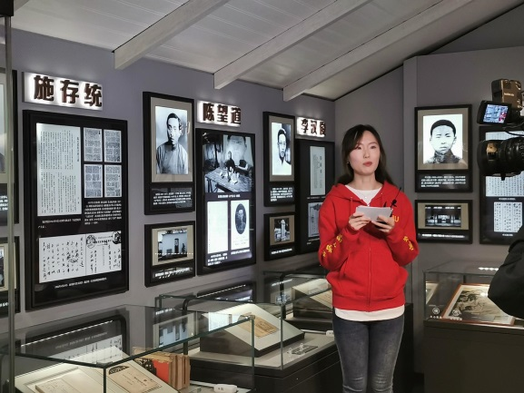
“101年前，八位平均年龄仅24岁左右的青年在渔阳里成立了中国第一个社会主义青年团——上海社会主义青年团，开启了一代青年救国救民的探索；百年后的今天，薪火依旧在传承……”东华大学马克思主义学院研究生、上海市“十佳潜力团支书”董沁仪将向青年大学生开讲微团课。
据了解，随着党史学习教育的不断深入，学校还将邀请松江老兵讲故事宣讲团成员走进“周周讲”，组织更多的优秀团支书走上讲台、直播间，向青年学生叙说党的百年历程。一个个真实的故事传播着新时代优秀党员的感人事迹，历史厚重的红色遗迹透射出革命精神和报国情怀……通过用好“前辈+朋辈”力量，努力让风雨兼程的百年奋斗史浸润学生内心，化为成长奋进的实践行动，让红色基因代代相传。
责任编辑：陈烺
新闻链接：https://www.51ldb.com/shsldb/sz/content/0178527f062fc00100005499e74cbcbc.htm
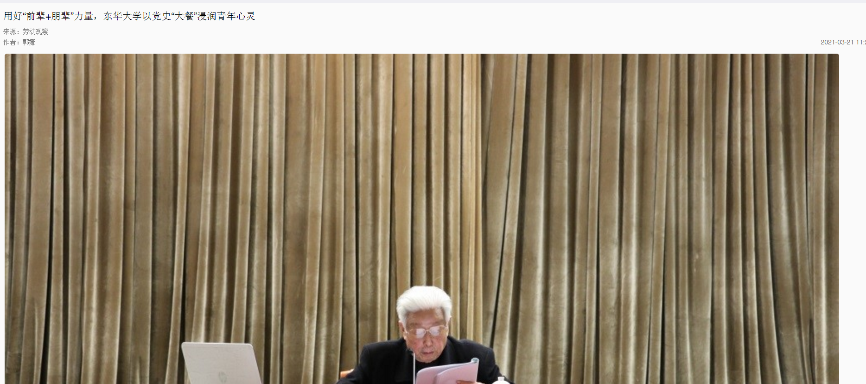

科学网丨东华大学用好“前辈+朋辈”力量
以党史“大餐”浸润青年心灵
作者：高坤 张也 黄辛 来源：中国科学报 发布时间：2021/3/21 14:29:01
“伟大抗美援朝精神跨越时空、历久弥新，必须永续传承、世代发扬……”3月19日下午的东华大学延安路校区，一场以“为有牺牲多壮志，敢叫日月换新天——中国人民志愿军九兵团入朝参战第二次战役（冰血长津湖）亲历记”为主题的“周周讲”，让300余名青年学生听得热血沸腾。讲台上，娓娓道来的是满头银发的抗美援朝老战士刘谦桢，回忆起71年前的那段难忘岁月，已是88岁高龄的他依然难掩激情。
“现场听到抗美援朝老兵讲述那段战火纷飞的岁月，让我激情澎湃，更加深刻地认识到党带领人民走过的百年伟大艰辛历程，没有共产党就没有现在的幸福美好生活。激励我以更加饱满的热情投身报效祖国的实践中。”听完讲座后，东华大学研究生支教团成员唐琪琪激动地说。
如何用学生喜欢听的话语、喜闻乐见的形式，把百年红色故事讲到大学生心坎上？这是党史学习教育中的一个重要课题。
为破解这一难题，除了邀请革命前辈走进校园，东华大学还组织发起“百名团支书讲团课”主题活动，征集百名基层团支部书记和团干部讲百堂团课，通过微团课、微直播等贴近学生实际的形式，让学生讲给学生听，以朋辈教育带动青年学生党史学习教育入脑入心入行，引领大学生学好党史、学深党史、学透党史，传承党的红色基因，在青年学子中掀起学习党史热潮。
随着党史学习教育的不断深入，该校还将邀请松江“老兵讲故事”宣讲团成员走进“周周讲”，组织更多的优秀团支书走上讲台、直播间，向青年学生叙说党的百年历程，通过“前辈+朋辈”力量，努力让风雨兼程的百年奋斗史浸润学生内心，让红色基因代代相传。
新闻链接：
http://news.sciencenet.cn/htmlnews/2021/3/454824.shtm#_ctmk_
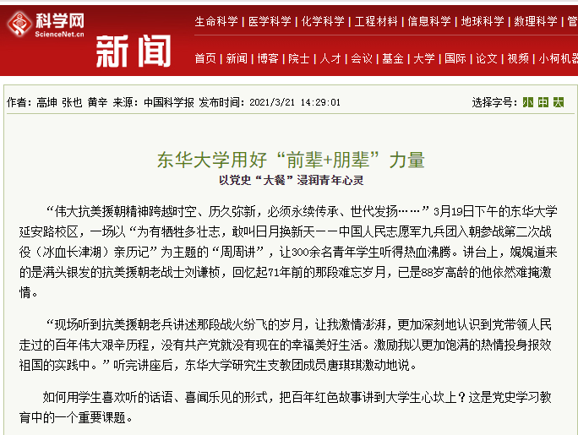

学习强国丨【党史学习】东华大学用好“前辈+朋辈”力量 以党史“大餐”浸润青年心灵
上海学习平台2021-03-22
作者：高坤 张也
“伟大抗美援朝精神跨越时空、历久弥新，必须永续传承、世代发扬…”3月19日下午的东华大学延安路校区，一场以“为有牺牲多壮志，敢教日月换新天——中国人民志愿军九兵团入朝参战第二次战役（冰血长津湖）亲历记”为主题的“周周讲”，让300余名青年学生听得热血沸腾。讲台上，娓娓道来的是满头银发的抗美援朝老战士刘谦桢，回忆起71年前的那段难忘岁月，已是88岁高龄的他依然难掩激情。
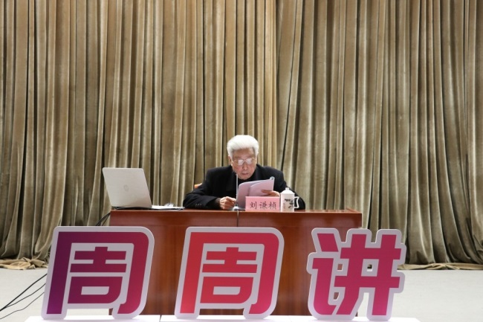
抗美援朝老战士刘谦桢做客“周周讲”
今年是中国共产党成立100周年，在这一历史时刻，东华大学充分抓住育人时机，把红色故事、红色人物作为“周周讲”的重要内容，纳入学校党史学习教育部署安排中，以“周周讲”这一品牌活动，“撬动”思想政治教育大能量，将党史学习深度融入德智体美劳全面发展的人才培养过程中，鼓励青年学生在学党史中强信念，在悟新知后必躬行。
“现场听到抗美援朝老兵讲述那段战火纷飞的岁月，让我激情澎湃，更加深刻地认识到党带领人民走过的百年伟大艰辛历程，没有共产党就没有现在的幸福美好生活。激励我以更加饱满的热情投身报效祖国的实践中。”听完讲座后，东华大学研究生支教团成员唐琪琪激动地说。
如何用学生喜欢听的话语、喜闻乐见的形式，把百年红色故事讲到大学生心坎上？这是党史学习教育中的一重要课题。为破解这一难题，除了邀请革命前辈走进校园，东华大学还组织发起“百名团支书讲团课”主题活动，征集百名基层团支部书记和团干部讲百堂团课，通过微团课、微直播等贴近学生实际的形式，让学生讲给学生听，以朋辈教育带动青年学生党史学习教育入脑入心入行，引领大学生学好党史、学深党史、学透党史，传承党的红色基因，在青年学子中掀起学习党史热潮。
“101年前，八位平均年龄仅24岁左右的青年在渔阳里成立了中国第一个社会主义青年团——上海社会主义青年团，开启了一代青年救国救民的探索；百年后的今天，薪火依旧在传承……”东华大学马克思主义学院研究生、上海市“十佳潜力团支书”董沁仪将向青年大学生开讲微团课。
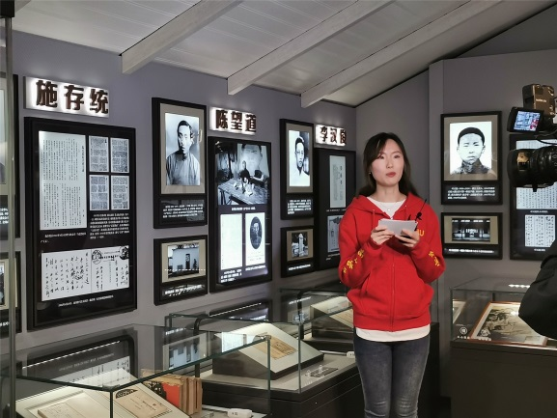
董沁仪参与纪念五四运动101周年渔阳里云直播
当谈到为什么会选取渔阳里的故事作为团课素材时，她深有感触地说，“去年五四时，我有幸能以直播的形式在渔阳里现场为同学们讲述了这条百年红色弄堂的前世今生，前不久在周周讲的讲台上我又听到了上海市中共党史学会副秘书长俞敏老师讲述了他父亲俞秀松参与创建中国共产党和中国共产主义青年团的故事。小小的渔阳里，背后有这么多英雄故事，我特别希望能够更加深入地了解这里，并且将发生在渔阳里的革命故事讲给更多的团员青年听，让红色薪火继续传承下去。”
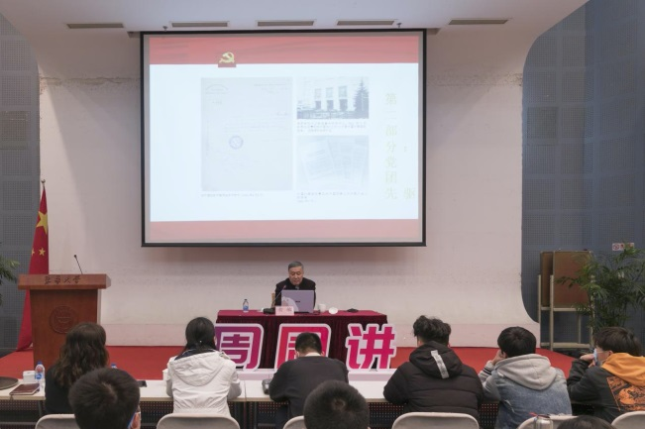
俞敏为青年学子讲述“俞秀松与党团创建”主题讲座
随着党史学习教育的不断深入，学校还将邀请松江老兵讲故事宣讲团成员走进“周周讲”，组织更多的优秀团支书走上讲台、直播间，向青年学生叙说党的百年历程。一个个真实的故事传播着新时代优秀党员的感人事迹，历史厚重的红色遗迹透射出革命精神和报国情怀……通过用好“前辈+朋辈”力量，努力让风雨兼程的百年奋斗史浸润学生内心，化为成长奋进的实践行动，让红色基因代代相传。
新闻链接：https://article.xuexi.cn/articles/index.html?art_id=18431008799549652070&item_id=18431008799549652070&study_style_id=feeds_default&pid=&ptype=-1&source=share&share_to=wx_single
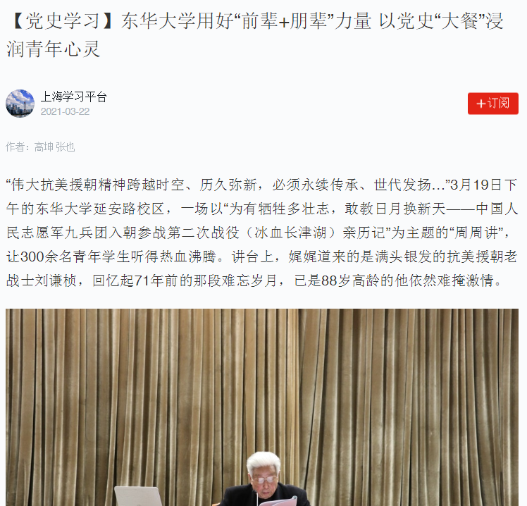

上海教育新闻网丨【党史学习教育】发挥“前辈＋朋辈”力量，

把百年红色故事讲到学生心坎上
通讯员 高坤 张也 记者 刘时玉 2021-03-23 10:19:42
本网讯（通讯员 高坤 张也 记者 刘时玉）今年正值中国共产党成立100周年，东华大学积极把红色故事、红色人物作为党史教育的重要内容，通过“周周讲”的校园红色主题品牌活动，撬动“前辈＋朋辈”力量，推动高校思想政治教育的深入开展。
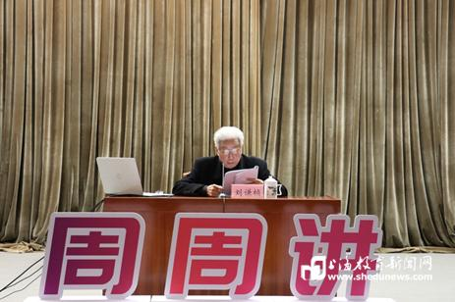
抗美援朝老战士刘谦桢做客“周周讲”
“伟大抗美援朝精神跨越时空、历久弥新，必须永续传承、世代发扬……”在“周周讲”的讲台上，满头银发的抗美援朝老战士刘谦桢以“为有牺牲多壮志，敢叫日月换新天——中国人民志愿军九兵团入朝参战第二次战役（冰血长津湖）亲历记”为主题娓娓道来。回忆起71年前的那段难忘岁月，已是88岁高龄的他依然难掩激情，现场300余名青年学生更是听得热血沸腾。
“现场听到抗美援朝老兵讲述那段战火纷飞的岁月，让我激情澎湃，更加深刻地认识到党带领人民走过的百年伟大艰辛历程，没有共产党就没有现在的幸福美好生活。激励我以更加饱满的热情投身报效祖国的实践中。”东华大学研究生支教团成员唐琪琪激动地说。
如何用学生喜欢听的话语、喜闻乐见的形式，把百年红色故事讲到大学生心坎上？为破解这一难题，除了邀请革命前辈走进校园，东华大学还组织发起“百名团支书讲团课”主题活动，征集百名基层团支部书记和团干部讲百堂团课，通过微团课、微直播等贴近学生实际的形式，让学生讲给学生听，以朋辈教育带动青年学生党史学习教育入脑入心入行，引领大学生学好党史、学深党史、学透党史，传承党的红色基因，在青年学子中掀起学习党史热潮。
“101年前，八位平均年龄仅24岁左右的青年在渔阳里成立了中国第一个社会主义青年团——上海社会主义青年团，开启了一代青年救国救民的探索；百年后的今天，薪火依旧在传承……”东华大学马克思主义学院研究生、上海市“十佳潜力团支书”董沁仪将向青年大学生开讲微团课。
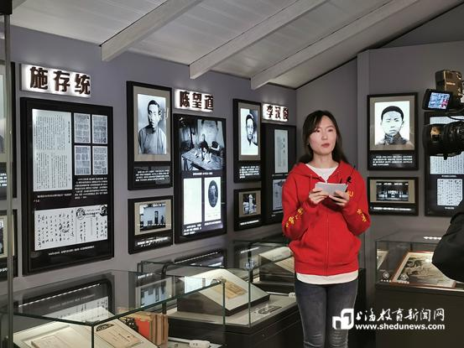
董沁仪参与纪念五四运动101周年渔阳里云直播
她颇有感触地说：“去年五四时，我有幸能以直播的形式在渔阳里现场为同学们讲述了这条百年红色弄堂的前世今生。前不久，在“周周讲”的讲台上，我又听到了上海市中共党史学会副秘书长俞敏老师讲述他父亲俞秀松参与创建中国共产党和中国共产主义青年团的故事。小小的渔阳里，背后有这么多英雄故事，我特别希望能够更加深入地了解这里，并且将发生在渔阳里的革命故事讲给更多的团员青年听，让红色薪火继续传承下去。”
据悉，随着党史学习教育的不断深入，东华大学还将邀请松江老兵讲故事宣讲团成员走进“周周讲”，组织更多的优秀团支书走上讲台、直播间，向青年学生叙说党的百年历程。一个个真实的故事折射出革命精神和报国情怀，也传播着新时代优秀党员的感人事迹，化为青年学子成长奋进的实践行动，让红色基因代代相传。
新闻链接：
http://m.shedunews.com/msite_1/con/2021-03/23/c5956.html
